Uršulinsko Povjerenstvo za Pravdu, Mir i cjelovitost Stvorenja

VELJAČA 2013.

ZAJEDNIČKI RAD NA PROJEKTU AFRIKA – JEDNO ISKUSTVO SLUŽENJA

Podijelit ćemo s vama iskustvo koje nam se čini osobito važnim u ostvarenju Projekta Afrika, a u koji su se mladi aktivno i kreativno uključili da bi skupili novčana sredstva za bunare u Kamerunu.
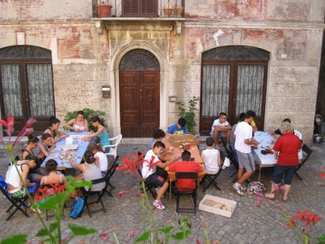
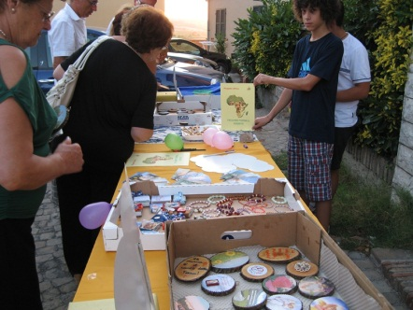
Tijekom 2012. godine skupine djece i mladih (od 13 do 20 godina) iz malog mjesta S. Andrea di Suasa u središnjoj Italiji pokazali su veliko zanimanje za Projekt. Jedna naša sestra iz Montefelcina dva puta mjesečno odlazi u to selo. Dvije skupine mladih gledali su Power Pointovu prezentaciju koju je pripremilo Povjerenstvo JPIC o nestašici pitke vode te su kroz razgovor produbljivali problem. Njihova vjeroučiteljica Nadia vodila ih je prema konkretnom cilju: da se svatko osjeća osobno pogođen na jedan dublji način, a ne samo davanjem novca (što smiruje savjest, ali ne mijenja život). Zajedno su odlučili podržati projekt u Kamerunu. Tijekom župnog ljetnog kampa, uz

ITALIJA

molitvu i obnovu bilo je i vremena za ručni rad prilagođen dobi djece (izrada ogrlica, narukvica, prstenja, perli, radova od drveta, izrada oznaka za knjige ‘’book marks’’, ručnih torbica i sl.) Na kraju ljetnog kampa dječaci su najavili u župi i po cijelom mjestu da će za župni blagdan biti prodaja dječjih radova – prilog je slobodan, sve ide za Projekt Afrika: tako su pokrenuli svoje obitelji i okolinu.
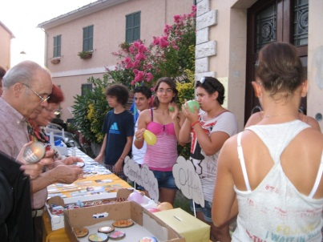

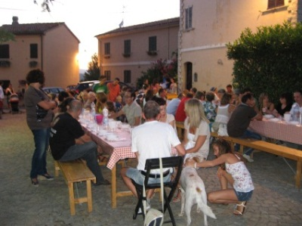
Oni stariji su se odlučili za veselu i mladenačku glazbu stavljajuću u službu Projekta svoje talente ‘’disc-jockey’-a, pjevača i plesača. Odrasli koji su sudjelovali u slavlju bijahu oduševljeni radom djece i mladih. Tijekom večeri svim okupljenima prikazana je prezentacija o Projektu Afrika. Obitelji su vrlo velikodušno dale svoj doprinos cijeneći rad i trud djece i mladih. A oni su uistinu bili zadivljeni kad su ujutro, nakon slavlja, otvorili kutiju s prilozima, ali i sretni što su mogli nešto učiniti u korist najsiromašnijih.
Ovo je bilo dobro ne samo za našu braću u Kamerunu, nego još više za našu djecu i mlade jer su doživjeli iskustvo da je ‘’više radosti u davanju nego u primanju’’

AUSTRIJA

Pod nazivom "SOLWODI" (Solidarnost sa ženama u nevolji) skupina redovnica iz šest različitih kongregacija angažirala se u borbi protiv trgovine ljudima u Austriji. U razgovoru s raznim organizacijama koje se bave ženama žrtvama trgovine ljudima, primjećeno je da postoji premalo domova gdje te žene mogu živjeti mirno, u sigurnosti, barem s jednim djetetom. Skupina se zauzela da bi našla odgovarajući objekt.
Konačno je jedna kongregacija dala jednu od svojih kuća i u srpnju 2012. je utemeljena organizacija kao podrška ovom djelu kad su u pitanju financije.
Redovničke zajednice su zamoljene dati svoj dar. Rad skupine ‘’SOLWODI’’ vođen je kršćanskim idejama i zauzima se za dostojanstvo i slobodu čovjeka. Djelovanje je usmjereno na žene doseljenice i na one koje su žrtve trgovine ljudima, seksualnog zlostavljanja i iskorištavanja.
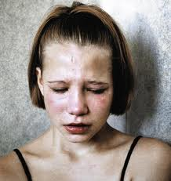
15. listopada 2012.g. otvorena je prva kuća. Za nju su odgovorne dvije sestre i skupina volontera koji se mijenjaju tijekom 24 sata jer je potrebno da uvijek netko bude tamo.
U kući ima mjesta za osam žena i njihovu djecu. Primljeno je i dosta zamolbi za smještaj.

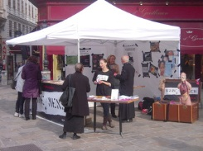
Svećenici Kongregacije Svetog Otkupitelja organizirali su u Beču izložbu pod nazivom ‘’Ljudska roba’’ da bi stanovnicima Beča skrenuli pažnju na problem trgovine ljudima u Austriji. Slikama, printanim materijalima, izvješćima i drugim željelo se upozoriti na problem i posvjestiti ga građanima.

VODA

Austrija nema problema s vodom. Imamo je dosta jer je zemlja bogata izvorima, rijekama i jezerima. Upravo zbog tih činjenica trebamo se truditi da mladi koje odgajamo shvate kako situacija nije ista u mnogim drugim zemljama svijeta. Mnogi ljudi piju zagađenu vodu i prijete im razne bolesti. Mi koji živimo na ovom privilegiranom mjestu nemamo pravo rasipati taj dragocjeni Božji dar. To je prvo u odgoju.
Drugo je: tražiti načine kako možemo pomoći ljudima koji trpe zbog nestašice vode. U vrijeme Došašća mladi su skupljali novac kako bi ljudi u Senegalu imali lakši pristup pitkoj vodi. Treći razred je sakupio 700 € za projekt provođenja vode iz glavnog vodovoda do kuća.
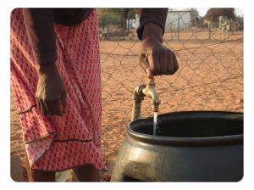
Učenici su bili vrlo zadovoljni. Čekamo projekte najavljene za mjesec siječanj.

Maria Elisabeth Göttlicher, osu,

